Конспект НОД по развитию речи в старшей группе
Подготовила Туркина С.В.
Тема: Чтение стихотворений о нашей Родине – России
Программное содержание:
Формирование у детей представлений о России, как о родной стране.
Воспитывать желание слушать стихотворения о Родине.
Уточнять и активизировать словарный запас (бугор, скромница, целина).
Развивать умение внимательно слушать стихотворения, память, внимание и мышление.
Методика проведения:
Посмотри на картинку, что на ней изображено? (глобус)
Глобус — это модель нашей планеты земля. На нашей планете очень много стран. А в какой стране живем мы с тобой? (Правильно в России)
Сегодня мы с тобой прочитаем замечательные стихотворения русских поэтов о России. Давай мы сядем с тобой правильно: спинку выпрямим руки положим на коленки и приготовим наши ушки слушать.
Первое стихотворение, которое мы прочитаем написал Александр Прокофьев и называется оно «Родимая страна».

Родитель читает стихотворение, а ребенок внимательно слушает.

Александр Прокофьев «Родимая страна»
На широком просторе
Предрассветной порой
Встали алые зори
Над родимой страной.
С каждым годом всё краше
Дорогие края…
Лучше Родины нашей
Нет на свете, друзья!

Вот мы с тобой прочитали стихотворение. О чем говорится в стихотворении?
Давай я тебе повторю последние строчки стихотворения:
Лучше Родины нашей
Нет на свете, друзья!

У каждого человека есть Родина – это место, где он родился, провёл своё детство, рос, учился.
Ты знаешь, где ты родился? (Ели ребенок не знает или у него возникают трудности расскажите ему о месте, где он родился)
Где мы сейчас с тобой живем, как называется этот город? (Ярославль) Тебе он нравится? Что тебе в нем нравится?

Перед тем, как послушать следующее стихотворение давай немного передохнем.

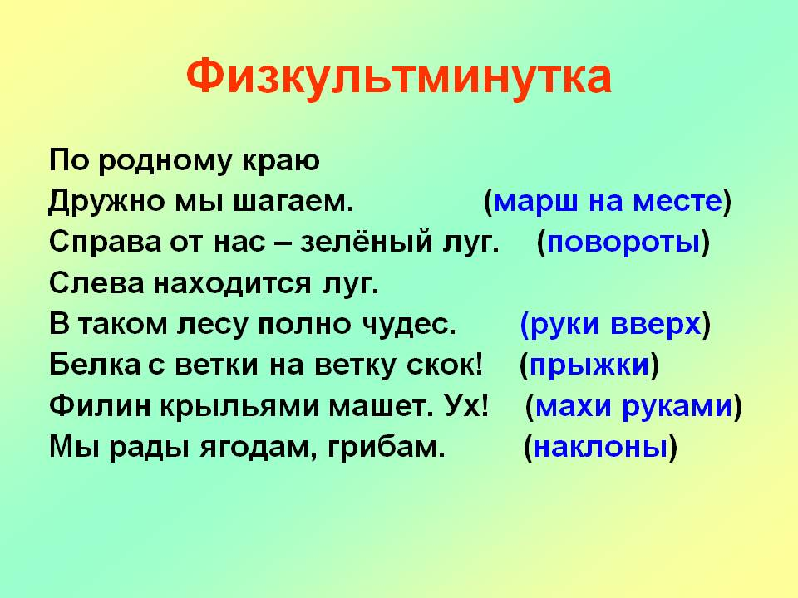
А сейчас мы с тобой послушаем другое стихотворение, которое написала Зинаида Александрова, а называется оно «Родина»

Зинаида Александрова «Родина»
Если скажут слово «Родина»,
Сразу в памяти встаёт
Старый дом, в саду смородина,
Толстый тополь у ворот.

У реки берёзка-скромница
И ромашковый бугор…
А другим, наверно, вспомнится
Свой родной московский двор…

В лужах первые кораблики,
Над скакалкой топот ног
И большой соседней фабрики
Громкий радостный гудок.

Или степь от маков красная,
Золотая целина…
Родина бывает разная,
Но у всех она одна!

Задайте ребенку вопросы после прочтения:
Понравилось тебе стихотворение? О чём оно?
Какое оно по настроению?
Это стихотворение тоже о нашей Родине, ты помнишь, как оно называется? (Родина)
Словарная работа
В стихотворении встречается очень много сложных слов. Прочитайте строки в которых, есть сложные по смыслу слова для ребенка.
У реки берёзка-скромница
И ромашковый бугор…
Скромница это значит стеснительная, береза стесняется.
Бугор — это луг, где растут ромашки.
Или степь от маков красная,
Золотая целина…
Целина — это засеянное поле.
ИТОГ: сегодня мы с тобой прочитали стихотворения, о чем они были? Какое стихотворение тебе больше понравилось?

